mail@abwasser-meister.de
A-HA
Oberlöh 33
53545 Linz am Rhein

Ausbildungsbaukasten Wasserversorgungstechnik
Bestellung
Preisliste
Ausbildungsbaukasten
Kunststoffkoffer
72 magnetische Haftkarten in verschiedenen Formaten
72 Lernkarten (separat nachkaufbar)
1 USB-Stick mit ca. 240 Kontrollfragen
4 Markerstifte
Format DIN A7 387,94 EUR
Format DIN A6 468,86 EUR
Format DIN A5 531,93 EUR
Lernkartensatz
zusätzlich 32,13 EUR
Versandkostenfrei im Inland

Wir bestellen hiermit
Stück Ausbildungsbaukasten/Ausbildungsbaukästen
Wasserversorgungstechnik mit Magnetkarten im
Format
DIN A7
DIN A6
DIN A5
Lernkartensatz/Lernkartensätze

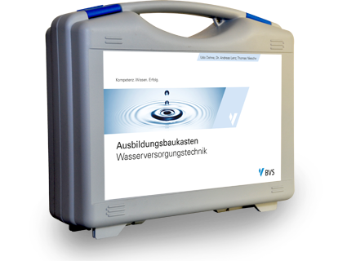 | Lieferung und Rechnung erbitten wir an  Firma  Name, Vorname  Straße  ( )  PLZ Ort (Land)  ,  Datum, Unterschrift

Wir haben unsere Datenschutzerklärung entsprechend der Datenschutzgrundverordnung (DSGVO) angepasst. Diese finden Sie unter www.bvs.de/datenschutz.

